## 3.3.模块三.游戏登录界面设计

### 3.3.1.模块编号

游戏登录界面设计

编号3.3

### 3.3.2.功能描述

本模块主要负责游戏登录，连接后端数据库进行判断，向用户提供一个直接和后端交互的窗口。

### 3.3.3.与本模块相关的代码表和表

说明与本模块相关的数据库代码表及表格。格式可如下：

|  |  |  |  |  |
| --- | --- | --- | --- | --- |
| 名称 | 中文注释 | 类型 | | 作用 |
| 代码表 | 表 |
|  |  | **√** |  |  |
|  |  |  | **√** |  |
|  |  |  | **√** |  |
|  |  |  | **√** |  |

作用指在本子系统中对该表的操作为：input（输入） 、output（输出）、update（更新）等。

### 3.4.4.输入信息

给出对每一个输入参数的特性，包括名称、标识、数据的类型和格式、数据值的有效范围、输入的方式。 数量和频度、输入介质、输入数据的来源和安全保密条件, 输入时代码表与基本表的情况,使用的特殊输入设备情况等等

|  |  |  |  |  |
| --- | --- | --- | --- | --- |
| 特性 | 名称 | 标识 | 数据类型 | 格式 |
| String | USERNAME | 用户名 | 字符型 | 字符型 |
| String | PASSWORD | 密码 | 字符型 | 字符型 |
| String | TEST | 测试账号 | 字符型 | 字符型 |
| String | LOGIN | 登录 | 字符型 | 字符型 |
| String | REGISTER | 注册 | 字符型 | 字符型 |

### 3.3.5.输出信息

无输出

### 3.3.6.处理流程

系统通过判断玩家输入信息判断是否能够进入游戏，当用户输入的用户名和密码可以在数据库中匹配成功时，就进入系统，与玩家形成互动。

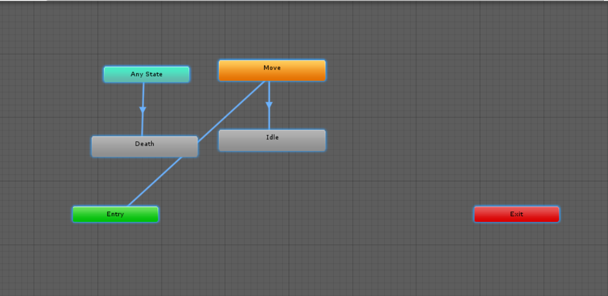

### 3.3.7.类设计

相关类：UserLogin.cs

#### 3.1.7.1.类图

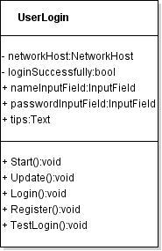

#### 3.1.7.2.类说明

UserLogin说明：

1、功能：实现用户注册，登录等功能

2、主要方法：Start():启动服务

Update():更新数据库状态

Login():登录进入游戏界面

Register():向数据库中添加用户

TestLogin():内置测试用户（游客）

### 3.1.8.应说明的问题与限制

用户名和密码均不能超过10个字符，且不能有中文

### 3.1.9.界面设计与说明

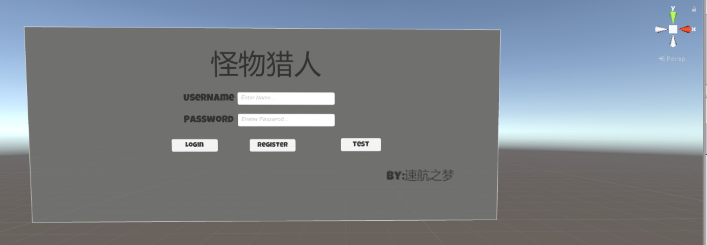

USRNAME部分输入用户名，PASSWORD部分输入密码。

Login登录，Register注册，Test测试账号。